Caratula

**INDICE**

RESUMEN 3

INTRODUCCION 4

DESARROLLO DEL TEMA 5

Fundamentos 5

Caso a desarrollar **¡Error! Marcador no definido.**

Modelo de la Base de Datos **¡Error! Marcador no definido.**

Crear la base de datos **¡Error! Marcador no definido.**

# RESUMEN

# INTRODUCCION

# DESARROLLO DEL TEMA

## Operadores de filas

### Operador ALL

**Sintaxis**

<EXP> { = | <> | != | > | >= | !> | < | <= | !< } ALL ( LISTA_VALORES )

**Descripción**

Compara el valor de la expresión con todos los valores de lista. Debe cumplir la condición con todos los valores de la lsita.

**Ejemplo**

Pedidos que no han sido atendidos por los empleados 1, 2, 3, 4 y 5.

Base de datos: NORTHWIND

SELECT * FROM Northwind..Orders

WHERE EmployeeID != ALL

(select EmployeeID from Northwind..Employees where EmployeeID<=5);

GO

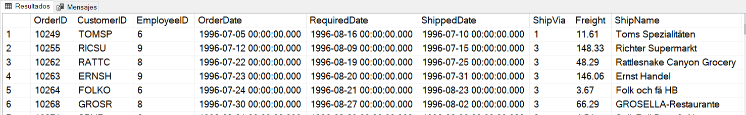

**Comentario**

En este caso particular se necesita todos los pedidos que han sido atendidos por los empleados de ID mayor que 5, en el ejemplo se ilustra el uso del operador ALL.

### Operador ANY | SOME

**Sintaxis**

<EXP> { = | <> | != | > | >= | !> | < | <= | !< }

{ SOME | ANY } ( LISTA_VALORES )

**Descripción**

Compara el valor de la expresión con todos los valores de lista. Debe cumplir la condición con por lo menos un valor de la lista.

**Ejemplo**

Se necesita saber quiénes son los clientes que han realizado pedidos en el mes de mayo con destino a Brasil.

Base de datos: NORTHWIND

Consulta para averiguar los códigos de los clientes:

SELECT CustomerID FROM Northwind..Orders

WHERE MONTH(OrderDate) = 5 AND ShipCountry='Brazil';

GO

Consulta para averiguar los datos de los clientes:

SELECT * FROM Northwind..Customers

WHERE CustomerID = ANY ( SELECT CustomerID FROM Northwind..Orders

WHERE MONTH(OrderDate) = 5 AND ShipCountry=’Brazil’ )

ORDER BY 1;

GO



### Operador BETWEEN

**Sintaxis**

<EXP> [ NOT ] BETWEEN begin_expression AND end_expression

**Descripción**

Verifica que el valor de la expresión se encuentre en el rango que define begin_expression y end_expression. Si se utiliza NOT el valor de la expresión debe estar fuera del rango.

**Ejemplo**

Se necesita saber los pedidos que tienen un precio de transporte entre 51.30 y 52.92

SELECT * FROM Northwind..Orders

WHERE Freight BETWEEN 51.30 AND 52.92

ORDER BY Freight;

GO

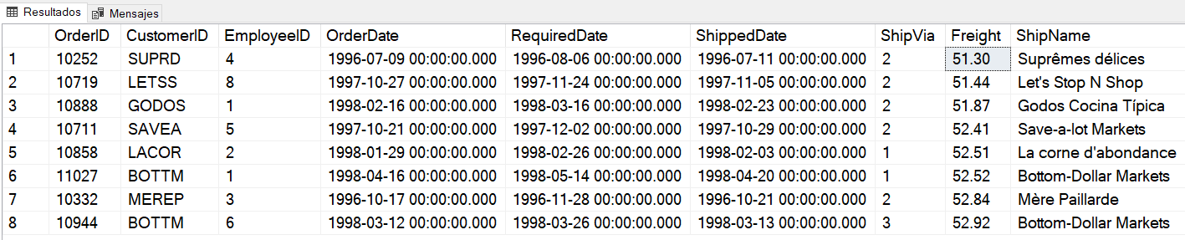

**Comentario**

Es importante resaltar que este operador incluye los límites. Se debe tener especial cuidado cuando se trata de cadenas y fechas.

# CONCLUSIONES

# LECCIONES APRENDIDAS

# BIBLIOGRAFÍA

# APÉNDICE